Конспект урока ФГОС второго поколения. Технология.
Технологическая карта урока

Данные об учителе: Ирхина Екатерина Владимировна МБОУСОШ №2.
Предмет: Технология
Класс: 5

Тема урока: «Древесина как природный конструкционный материал, её строение, свойства и области применения».
П.Р . Распознавание древесины и древесных материалов.
Тип урока: комбинированный
Оборудование: Образцы древесины. Мультимедийное оборудование. Учебник(УМК): Технология. Индустриальные технологии: 5 класс: учебник для учащихся общеобразовательных учреждений / [А.Т Тищенко, П.С. Симоненко. ] ;- М.: Вентана- Граф, 2013.- 192 с. : ил.

Планируемые результаты
- Предметные - учащиеся научатся определять породы древесины, где она применяется.
- Метапредметные (УУД): регулятивные - преобразовывать практическую задачу в познавательную, коммуникативные - умение работать в группе при выполнении задания, умение вести сотрудничество с учителем, познавательные - распознавание древесины и древесных материалов..
- Личностные – умение провести самоанализ выполненной работы, развитие трудолюбия и ответственности за качество своей деятельности.
Основные понятия: Преобразование практической задачи в познавательную.

Этап мотивации (самоопределение к деятельности) - орг. момент, создаем проблему, показывая слайд с изображением леса.
Лесные массивы занимают в нашей стране площадь свыше 700 миллионов гектаров. Несмотря на такие огромные лесные богатства, все должны бережно относиться к лесу
Вопрос: Как вы думаете почему?
Так как он существенно влияет на климат, на растительный и животный мир. Кроме того, лес имеет большое народнохозяйственное значение.
Вопрос: Какой главный продукт леса? древесина
Вопрос: Назовите в какой области применяется древесина?
Применяется в строительстве, мебельном, спичечном производстве, химической промышленности и др.
Вопрос: Каким образом мы можем сохранить лес?
Лесные богатства в нашей стране охраняются законом.
Актуализация знаний и фиксирование индивидуального затруднения в проблемном действии.
С целью актуализации знаний проводится краткая беседа с учащимися входе, которой задаются вопросы:
Давайте, сравним свойства древесины и таких материалов, как, например, металл и камень.
( Познавательные УУД – приобретать новые знания в процессе наблюдений и рассуждений)
(у каждой группы на столе камень, металл, древесина) Обсуждение группой. Одновременно выявляем положительные и отрицательные качества древесины. каждая группа делает свой вывод .
Вопрос: К какому выводу вы пришли?
(Познавательные УУД – приобретать новые знания в процессе наблюдений и рассуждений)
что древесина - легкий, прочный, хорошо обрабатываемый режущим инструментом материал, отличается красивым внешним видом.
Одновременно выявляем и его отрицательные качества: легкая загораемость, коробление при высушивании, загниваемость.
Вопрос: Какие древесные породы вам известны и на какие виды подразделяются? Обсуждение группой. (Лиственные и хвойные.)
Деревья, имеющие листву, называются лиственными, а имеющие хвою - хвойными. К лиственным породам относятся береза, осина, дуб, ольха, липа и др.; к хвойным - сосна, ель, кедр, пихта и др.
- Какие породы деревьев растут в районе твоего проживания? –
Итак мы с вами знаем какие деревья произрастают у нас в станице
( познавательные УУД - искать и отбирать необходимую информацию для решения учебной задачи в учебнике, энциклопедии, сети интернет).
Вопрос: Давайте определим, из чего же состоит дерево? У каждой группы на столе рисунок дерева.
Из ствола, корня, сучьев, листьев или хвои.
Древесина как природный конструкционный материал получается из стволов деревьев при распиливании их на части
Откройте учебник стр.10 найдите информацию о строении древесины и как различают ее породы
( познавательные УУД - искать и отбирать необходимую информацию для решения учебной задачи в учебнике, энциклопедии, сети интернет).
Ствол дерева имеет более толстую часть у основания и более тонкую - вершинную. Поверхность ствола покрыта корой . Кора - "одежда" для дерева, состоит из наружного пробкового слоя и внутреннего - лубяного. Пробковый слой коры является отмершим. Лубяной слой проводник соков, питающих дерево. Древесина ствола состоит из множества слоев, которые на разрезе видны как годичные кольца.
Породы древесины определяют по их следующим характерным признакам: текстуре, запаху, твердости, цвету
Вопрос: Каким образом можно определить возраст древесины? (Познавательные УУД – приобретать новые знания в процессе наблюдений и рассуждений)
-Что такое текстура древесины? (Регулятивные УУД- самостоятельно отбирать наиболее подходящие для выполнения задания материалы)
Здоровье сберегающие технологии
Ребята , а теперь посмотрите на меня( в руке шишка) и повторяйте движения:
Как-то осенью в лесу  Висела шишка у всех на виду. | взгляд вправо, взгляд влево
Шишка на всех глядела  И тихонько висела. | круговые движения глазами
Лось сказал, что низко, | взгляд вниз
А зайчонок – высоко. | взгляд вверх
Белочка сказала близко, | посмотреть на нос
А ежонок – далеко. | посмотреть перед собой

Переходим к рассмотрению пиломатериалов и древесных материалов.
При продольной распиловке стволов деревьев на лесопильных рамах получают различные пиломатериалы : брусья , бруски , доски , пластины , четвертины и горбыли Пиломатериалы имеют следующие элементы: пласть, кромка, торец, ребро
У каждой группы раздаточный материал, учебник стр 13 -14 Слайд.
Задание группе 1. Объяснить что такое пиломатериалы С 13
Задание группе 2. Что такое древесные материалы Шпон и фанера. С 14
Задание группе 2. Что такое древесные материалы ДСП ДВП. С 14

( познавательные УУД - искать и отбирать необходимую информацию для решения учебной задачи в учебнике, энциклопедии, сети интернет).

Формулирование темы урока.
Как вы думаете чему, мы сегодня научились?
Выяснив мнение детей учитель уточняет название пород древесины и их определение, а также демонстрируют образцы пород и пиломатериалов, необходимых для изготовления изделия( актуализация знаний учащихся, регулятивные УУД- целеполагание)
Практическая работа
Учитель организовывает актуализацию способов изучения действий достаточных для построения новых знаний.
Пробное действие (задание)- Распознавание древесины и древесных материалов .
Выполнение этого задания рекомендуется провести в форме деловой игры: для этого мальчиков делим на бригады по три человека:
- одна «заказчики» - делают заказ древесных материалов
- вторая «заготовщики»- подбирают необходимые образцы пиломатериалов
- третья «приемщики»- определяют контроль подбора образцов
(УУД коммуникативные- сотрудничество , выполнение разных ролей в группе)
Учитель проверяет правильность подбора образцов пиломатериалов, выявляя затруднения в пробном действии.
Фиксация затруднения:
- не правильные приемы подбора и определение древесины и пиломатериалов (способы решения проблемы)
Выход из затруднения:
Еще раз учитель показывает как правильно определять твердость древесины, тем самым организует учащихся исследовать проблемную ситуацию (УУД- коммуникативные, совместные решения проблемы)

3. Рефлексия учебной деятельности
На этом этапе подведения итогов урока учитель задает детям вопросы, отвечая на которые он может судить об усвоении данного материала.
Вопросы: - Какие породы древесины относятся к твердым, а какие к мягким?
- Какие новые знания для себя вы получили?
- Могут ли приобретенные сегодня знания пригодиться в жизни?

Учитель предлагает мальчикам оценить свою работу на уроке. (УУД личностные- адекватное понимание причин успеха/не успеха в учебной деятельности.)
Дом. задание: какие породы древесины произрастают на территории школы.
Принести чертежные инструменты и приспособления для построения чертежа выбранного изделия.

Приложение1.

1 группа
Задание. «Заказчики» - делают заказ древесных материалов

2 группа
Задание. «Заготовщики»- подбирают необходимые образцы пиломатериалов

3 группа
Задание. «Приемщики»- определяют контроль подбора образцов

Приложение 2
Задание группе №1
Ищи информацию на 12 странице учебника. Дайте название пиломатериалам.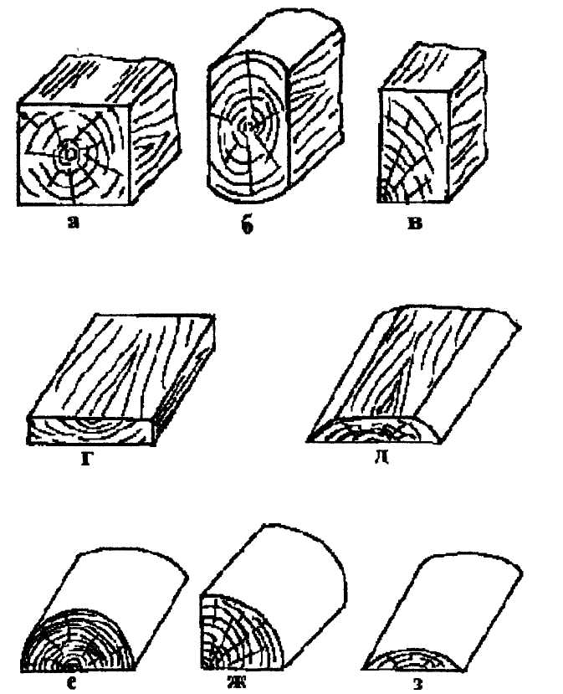

Ищи информацию на 13 странице учебника. Дайте название пиломатериалам

Задание группе №2
Ищи информацию на 14 странице учебника.

1.Что такое шпон, фанера?

2.Что изготавливают таким способом?

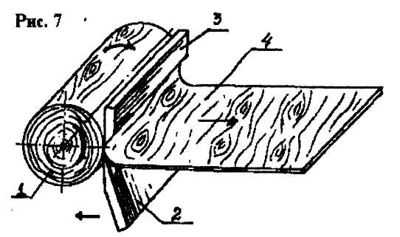

Задание группе №3
Ищи информацию на 14 странице учебника.

- Объясни и выбери из образцов древесных материалов ДВП и ДСП

